Дата 14/08/2018

КОММЕРЧЕСКОЕ ПРЕДЛОЖЕНИЕ
ПО ТЕКСТИЛЬНОМУ ОФОРМЛЕНИЮ ОКНА

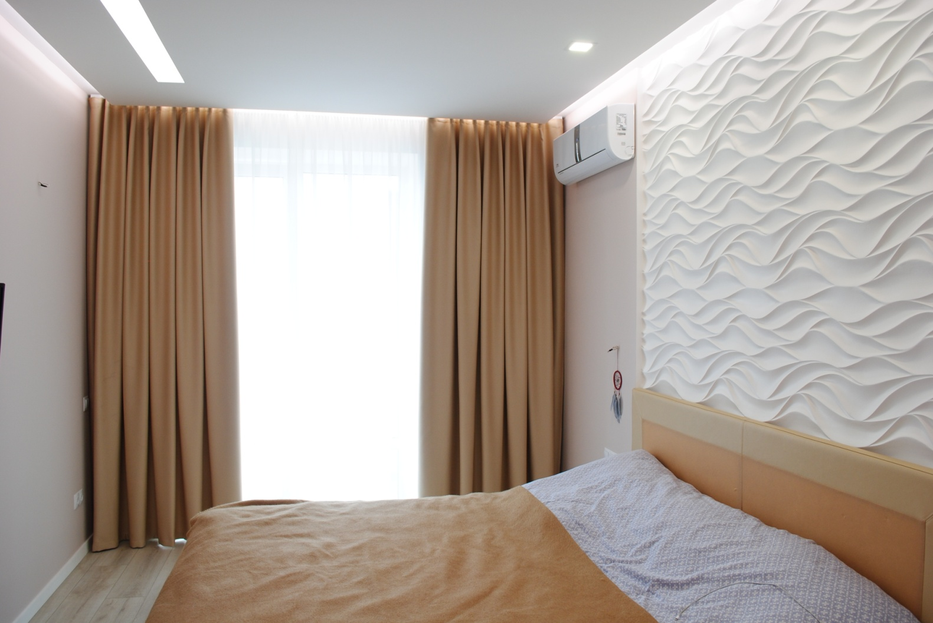

Рабочие шторы Dimout

СМЕТА ПРОЕКТА

 | Рулонные шторы, ткань Палитра
№ п/п | Наименование продукции | Кол-во | Стоимсть |  | Итого
1 | Ткань Dimout (h рулона 2.8m) | 13м | 605грн |  | 7865грн
2 | Тесьма (Австрия) kсборки 1:1,5 | 12м | 45грн |  | 540грн
3 | Пошив |  |  |  | 1360грн
 | Общая стоимость |  |  |  | 9765грн
 | Общая стоимость с НДС 20% |  |  |  | 11718грн

Условия оплаты: | Наличный и безналичный расчёт(+20%НДС)
Срок поставки: | 14 рабочих дней с момента оплаты

